ΠΡΟΤΑΣΕΙΣ ΕΠΙΛΥΣΗΣ ΤΟΥ ΠΡΟΒΛΗΜΑΤΟΣ

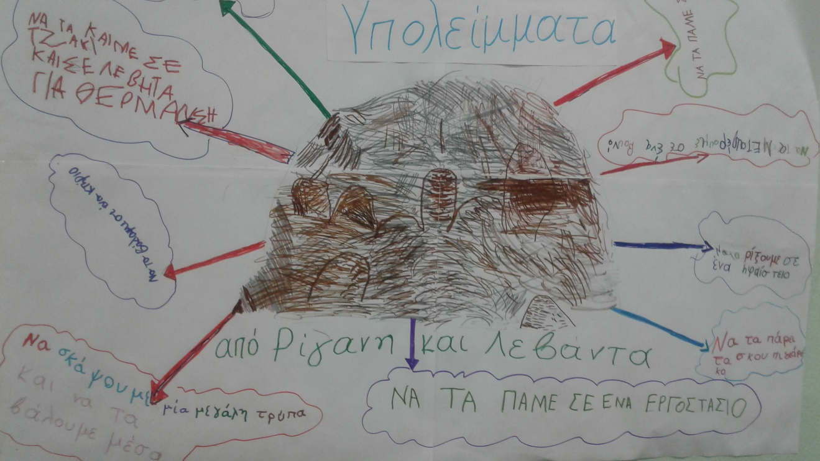Καταιγισμός ιδεών από τους μαθητές στα πλαίσια διατύπωσης προτάσεων για την επίλυση του προβλήματος δηλαδή του τεράστιου όγκου των υπολειμμάτων ρίγανης και λεβάντας στο εργοστάσιο αρωματικών και φαρμακευτικών φυτών της περιοχής μας.

. **Οι επιστήμονες**: μελέτησαν και θα παρουσίασαν στο σύνολο της ομάδας, τις βασικές έννοιες, βιομάζα, κλιματική αλλαγή, ενέργεια, εναλλακτικές μορφές ενέργειας, κυκλική οικονομία

Μελέτη και κατανόηση της ύπαρξης ενέργειας στα υπολείμματα. Αντιμετωπίζοντας το πρόβλημα της κλιματικής αλλαγής και ταυτόχρονα την ενεργειακή και οικονομική κρίση. Θα χρησιμοποιήσουμε τα φυτικά υπολείμματα σαν υπολειμματική βιομάζα για την παραγωγή ενέργειας. ΄΄Η [ενέργεια](https://el.wikipedia.org/wiki/%CE%95%CE%BD%CE%AD%CF%81%CE%B3%CE%B5%CE%B9%CE%B1) που είναι δεσμευμένη στις φυτικές ουσίες προέρχεται από τον [ήλιο](https://el.wikipedia.org/wiki/%CE%89%CE%BB%CE%B9%CE%BF%CF%82). Με τη διαδικασία της [φωτοσύνθεσης](https://el.wikipedia.org/wiki/%CE%A6%CF%89%CF%84%CE%BF%CF%83%CF%8D%CE%BD%CE%B8%CE%B5%CF%83%CE%B7), τα φυτά μετασχηματίζουν την [ηλιακή ενέργεια](https://el.wikipedia.org/wiki/%CE%97%CE%BB%CE%B9%CE%B1%CE%BA%CE%AE_%CE%B5%CE%BD%CE%AD%CF%81%CE%B3%CE%B5%CE%B9%CE%B1) σε βιομάζα. Οι ζωικοί οργανισμοί αυτή την ενέργεια την προσλαμβάνουν με την τροφή τους και αποθηκεύουν ένα μέρος της. Αυτή την ενέργεια αποδίδει τελικά η βιομάζα, μετά την επεξεργασία και τη χρήση της. Είναι μια ανανεώσιμη πηγή ενέργειας γιατί στην πραγματικότητα είναι αποθηκευμένη ηλιακή ενέργεια που δεσμεύτηκε από τα φυτά κατά τη φωτοσύνθεση. Η καύση της βιομάζας έχει μηδενικό ισοζύγιο διοξειδίου του άνθρακα (CO2) δεν συνεισφέρει στο φαινόμενο του θερμοκηπίου - επειδή οι ποσότητες του διοξειδίου του άνθρακα (CO2) που απελευθερώνονται κατά την καύση της βιομάζας δεσμεύονται πάλι από τα φυτά για τη δημιουργία της βιομάζας .Η μηδαμινή ύπαρξη του θείου στη βιομάζα συμβάλλει σημαντικά στον περιορισμό των εκπομπών του διοξειδίου του θείου (SO2) που είναι υπεύθυνο για την όξινη βροχή. Εφόσον η βιομάζα είναι εγχώρια πηγή ενέργειας, η αξιοποίησή της σε ενέργεια συμβάλλει σημαντικά στη μείωση της εξάρτησης από εισαγόμενα καύσιμα και βελτίωση του εμπορικού ισοζυγίου, στην εξασφάλιση του ενεργειακού εφοδιασμού και στην εξοικονόμηση του συναλλάγματος. 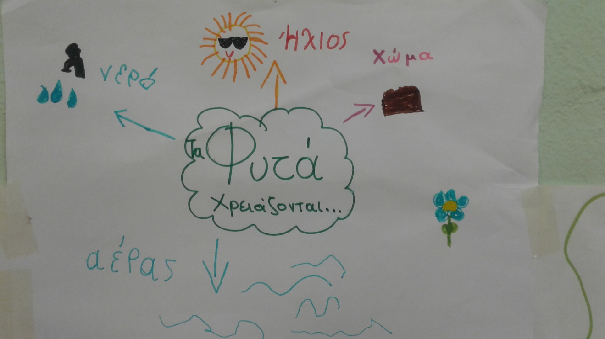

Η βιομάζα είναι η πιο παλιά και διαδεδομένη ανανεώσιμη πηγή ενέργειας΄΄

( ΒΙΚΙΠΑΙΔΕΙΑ)

ΤΕΛΙΚΗ ΠΡΟΤΑΣΗ

Τα υπολείμματα της ρίγανης και της λεβάντας θα αποτελέσουν με τη μορφή βιομάζας πηγή ηλεκτρικής ενέργειας με τρόπο φιλικό προς το περιβάλλον. Η πρόταση ολοκληρωμένη θα παρουσιαστεί σε τοπικούς επιχειρηματίες.

Η πρωτοτυπία της ιδέας βρίσκεται στην ενασχόληση των σημερινών μαθητών και πολιτών του μέλλοντος με το θέμα και την ανάγκη υιοθέτησης της ιδέας από όλες τις επιχειρήσεις. Η συνεργασία των επιχειρήσεων είναι εφικτή στα πλαίσια της μεγιστοποίησης του κέρδους τους και κυρίως στην παύση της καύσης με στόχο την προστασία του περιβάλλοντος και την στήριξη των εναλλακτικών μορφών ενέργειας.